大阪府に寄せられたご意見（２０２６年２月分）の概要
府民文化部 府政情報室 広報広聴課 広聴グループ
総件数・内訳
2026年2月分 1,049件（うち署名267件） 受付期間: 2026年2月1日から2026年2月28日まで  ＜参考＞前年同月：19,853件（うち署名19,072件）  2025年度（4月から2月まで）計：15,829件（署名含む）、13,294件（署名除く）  2024年度（4月から2月まで）計：28,474件（署名含む）、 8,569件（署名除く） |  | 【ご意見の内訳】
  ○府政に関する意見 | ７６７件 |  | ○回答をしたもの | １１件
  ○所管外 | １９５件
  ○その他（趣旨不明等） | ８７件
  計 | １，０４９件
【府政に関する意見（主なもの）】 | 【受付部署別件数】 |  | 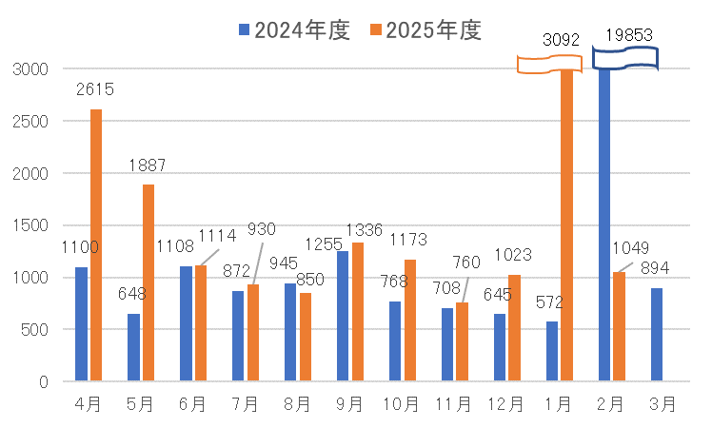  【件数の推移】
  （ １ ）府政運営に関するもの | ２７８件
  （ ２ ）府・大阪市の一体的行政運営に関するもの | ３７件
  （ ３ ）選挙に関するもの | ３５件
  （ ４ ）道路に関するもの | １７件
  （ ５ ）子育て支援に関するもの | １２件
  ・府民お問合せセンター | ７０１件
  ・府政情報室 | ３４６件
  ・各所属 | ２件
  総務部 | １件
  福祉部 | １件
項目別の意見（抜粋）
【府政運営に関するもの】  ・IR・カジノのためのインフラ整備に巨額の公費を投入するのではなく、教育や子育て支援、福祉や医療など、府民の暮らしを支える施策に力を入れていただきたい。また、地域経済活性化のために、中小企業の経営を支援する施策を拡充してほしい。  【府・大阪市の一体的行政運営に関するもの】  ・知事の辞職による今回の選挙は大阪都構想の実現に向けたものとされ、知事は当選したものの白票が多かったと聞く。知事は都構想に執着するのをやめ、高齢者への支援をするなど、府民の生活を守るという知事の責任を果たすべきだ。 | 【選挙に関するもの】  ・知事選挙の影響により市町村での物価高騰対策に遅れが生じていると聞いた。今回の選挙は実施するべきではなかったのではないか。  【道路に関するもの】  ・４月から自転車に関して道路交通法が改正されるため、それに合わせて府内全域で自転車道の整備を進めるべきだ。  【子育て支援に関するもの】  ・府が行う支援は、大阪府子ども（子育て世帯）に対する食費支援事業や大阪府大学生等若者に対する食費支援事業など、対象が子育て世帯に偏っていると思う。高齢者や子どものいない家庭などにも平等に支援してほしい。

ご意見の取扱い
大阪府に寄せられたご意見は、今後の府政運営の参考にさせていただきます。このうち、制度や府の考え方の説明が必要と判断したものなどは、適宜ご本人に連絡を取るなどして回答しました。回答内容については、「府政へのご意見」ホームページに掲載しています。
なお、国、市町村などの府以外の官公庁に関するご意見のうち、これらへの伝達を希望されたものについては、各機関に内容をお伝えしました。

